行政院及所屬各機關出國報告
（出國類別：出席國際會議）

出席亞洲公司治理協會（ACGA）舉辦之
「亞洲企業公司治理對談」報告

出國人員：
金融監督管理委員會證券期貨局 | 胡專門委員則華
派赴國家：香港
出國期間：103年11月3日至11月5日
報告日期：104年1月16日
行政院及所屬各機關出國報告提要

出國報告名稱：出席亞洲公司治理協會（ACGA）舉辦之「亞洲企業公司治理對談」報告
頁數 含附件：þ是（限紙本，不含附件計30頁）□否
出國計畫主辦機關／聯絡人／電話:金融監督管理委員會證券期貨局／吳定謙／2774-7200
出國人員姓名／服務機關／單位／職稱／電話:
胡則華／金融監督管理委員會證券期貨局／證券發行組／專門委員／2774-7214
出國類別：□1考察□2進修□3研究□4實習þ5其他
出國期間：103年11月3日至5日  報告日期：104年1月16日 | 出國地區：香港
分類號/財稅金融
關鍵詞：公司治理、亞洲
內容摘要：
本次年會亦係ACGA成立15週年紀念，會議中除由秘書長說明CG Watch 2014報告之重點外，研討議題包括「市場競爭與公司治理孰輕孰重」、「亞洲國營事業之公司治理」、「董事會動力」、「股東權益與股東責任」、「企業永續發展」、「公司與投資人及會計師三方之溝通」、「中國資本市場之發展」及「反舞弊與貪腐」等。出席會議者約有一半以上為投資人團體，由其關注的內容發現，投資人越來越重視公司非財務面的表現，且尋求透過各種不同的管道（如總體經濟、政治環境、會計師對公司的實際意見及公司董事會等）了解公司、與公司對話。而對於監理單位而言，市場發展與執法的角色是否衝突、如何提升中小企業的公司治理、如何妥善利用上市公司相關數據等，亦係未來應關注的重點。
筆者對本次討論之機構投資人角色及阿里巴巴在美上市一案，心得感想最多。由於機構投資人對於提升上市（櫃）公司治理具有相當影響力，建議可參考國外作法，推動本會所轄金融機構簽署「盡職管理守則（Stewardship Code）」，共同努力提升上市（櫃）公司之公司治理。此外，面對網路資訊累積大量資訊之趨勢，建議應加速運用大數據，提升監理效能及增進市場發展。另為增加我國資本市場規模，提升長期效益，建議以上市（櫃）公司之品質取代上市（櫃）家數作為交易所之績效衡量指標。

目 錄
第一章 前言 4
一、亞洲公司治理協會簡介 4
二、本次會議簡介 6
第二章 會議重點 7
第一場次：亞洲公司治理綜覽 7
第二場次：辯論—市場競爭與公司治理是否平手？ 9
第三場次：亞洲國營事業之公司治理 10
分組研討1：董事會動力（最佳實務守則） 12
分組研討2：股東權益與股東責任 14
分組研討3：企業永續發展 17
研討會1：投資人及會計師對話：雙方應溝通嗎？ 19
研討會2：大陸資本市場：酷市場之熱議題 21
研討會3：反舞弊與貪腐 21
第三章 心得與建議 24
附件 30
一、 會議議程 31
二、 什麼是VIE 37
第一章 前言
一、亞洲公司治理協會簡介
- 成立目的
亞洲公司治理協會（Asian Corporate Governance Association，ACGA）係由美國加州公務人員退休協會、亞洲開發銀行及Lombard基金公司透過共同成立的基金管理公司Lombard/APIC，於1999年底在香港成立之獨立非營利會員組織。成立之宗旨係透過研究、倡議與教育等方式，來促進亞洲地區公司治理之健全、長遠發展。
- 會員成員
目前協會之會員包括投資機構、退休基金、保險公司、金融中介機構、上市公司、專業服務機構及教育團體等，所屬區域涵蓋亞太地區及世界各國。國際知名機構如美國加州公務人員退休協會、標準普爾公司、美國銀行、德意志資產管理公司及里昂證券等均為該協會之會員。另依據協會章程規定，政府機關、證券交易所及任何由主管機關經費贊助之機構均不得加入會員。
- 推動方式
亞洲公司治理協會之主要任務，係代表所有投資人及其他利害關係人為改進亞洲地區之公司治理而努力。其採取之方式為發表研究報告及文章、定期對媒體表達其對各公司治理議題的看法、參與國際會議發布研究報告或表達意見、舉辦研討會及提供建議予投資人、公司及主管機關等。目前協會已陸續在亞洲11個市場完成獨立研究，並與當地證券主管機關及重要機構團體建立對談機制。協會定期為其會員及非會員成員舉辦之活動，包括：
  - 年會（Annual Conference）
每年在不同的亞洲城市舉辦。協會將視當年度公司治理之發展趨勢，擇定一個具有議題發揮的市場或國家舉辦。
  - 年會後的學習之旅（post-conference study tour）
於年會後安排協會會員組團參訪地主國之主管機關或財經組織，希望藉由交流互動，增進會員對當地國法令規章制度及實務發展之瞭解。
  - 半年度會員簡報（Semi-annual Member Briefings）
每年舉行兩次，分別在香港及新加坡舉行。將對會員簡報最近研究成果，並邀請外部專業人士對特定議題發表演說；外地之會員亦可以電話會議參與簡報活動。
  - 投資人討論團體（Investor Discussion Group）
係為會員每季舉辦的會議，後續並為北美地區會員舉辦追蹤調查電話會議(Follow up conference calls)。
- 研究成果
公司治理評鑑報告（CG Watch）
自2003年起由亞洲公司治理協會與里昂證券共同研究，針對亞洲地區11個市場之公司治理制度與執行進行評估。另由里昂證券對亞洲地區超過500家上市公司進行抽樣評分。我國於最近一次之CG Watch 2014中排名第6。

二、本次會議簡介
本屆年會亦係ACGA成立15週年紀念年會（The 15th Asian Corporate Governance Association Anniversary Conference）於11月4、5日在香港舉行。年會中除由秘書長說明CG Watch 2014報告之重點外，研討議題包括「亞洲國營事業之公司治理」、「股東權益與股東責任」、「企業永續發展」、「如何有效實施公司治理規範」、「公司與投資人及會計師三方之溝通」、「中國資本市場之發展」及「反舞弊與貪腐」等。
本次年會共有來自23個國家代表，約250人出席，我國除本會代表出席外，尚有臺灣證券交易所股份有限公司公司治理部與財團法人中華公司治理協會等代表出席。

本報告共分三章，第一章為前言，簡介亞洲公司治理協會，並說明本次會議大綱及參與情形；第二章摘述本次會議各研討議題之重點；第三章提出本次出席年會之心得與建議。

第二章 會議重點
第一場次：亞洲公司治理綜覽
（Asian Corporate Governance Overview）
主講人：亞洲公司治理協會秘書長Mr. Jamie Allen
里昂證券亞洲研究部門主管Mr. Amar Gill

協會理事長Ms. Linda Tsao Yang表示，該協會成立於1997-98年亞洲金融風暴後，歷經15年之推動，亞洲公司治理已有大幅進步。秘書長Mr. Allen針對今（2014）年9月26日發表的「CG Watch 2014」報告亞洲11個市場之公司治理排名，以及自2001年第一次出版CG Watch以來的亞洲發展趨勢。
首先他以CG Watch 2014說明各國公司治理待改善處如：公司治理或企業社會責任報告有形式化的趨勢；發行人IPO後公開說明書並未持續揭露詳細資訊；對關係人交易的法令規範仍欠嚴謹；交易所應更強化其執法能力而非業務能力；應提升中小企業對公司治理之重視等。
他指出，亞洲各國公司治理已見改善，香港、新加坡仍居第1及第2名，但其觀察香港交易所的積極性不足。日本進步5分，主係政府改革之積極性提升，為進步幅度最大者。泰國本次沒有進步，因其政府尚有其他事項待解決。馬來西亞及我國政府均很努力。印度因公司法修正，改革已見成效。韓國沒有進步，其法規進步但政府沒有相關改革措施。大陸公司治理上則無進步。菲律賓推出改革項目，但仍有許多挑戰，印尼則尚待努力。
另其表示，本次該協會調查之問卷回收率達85%，因此報告內容可參考性高。他也拋出問題供與會人員思考，例如交易所兼負執法與市場發展之角色是否衝突？中小企業如何提升公司治理？以及上市公司相關數據能否善加提供予投資人使用？
接著Mr. Gill就CG Watch 2014報告中涉及個別公司之評分予以分析簡報。他表示里昂證券（CLSA）自2003年起與ACGA一起關注各市場公司治理成效，並共同出版CG Watch。今年共分析944家公司，各公司之分數及產業排名可於CLSA網站中查詢。
他指出，過去15年公司治理的發展動力與經濟景氣呈正相關；當經濟景氣較佳時，公司願意投入資源提升公司治理、揭露較多的資訊，反之經濟景氣不好時，公司則沒有誘因強化公司治理。然而對於投資人而言，當股市景氣好時，公司治理佳的公司股價表現較為平穩，因此投資人較不重視，反之當股市景氣不好時，因公司治理佳的公司相對抗跌，因此投資人選股時較重視企業的治理情形。他觀察，許多公司的大股東未察覺機構投資者係公司的長期股東，而機構投資人往往認為公司治理佳的公司長期表現良好，是提升公司價值鍊的重要因素，因此公司實應注意機構投資人關注之事項（也就是公司治理）。最後他表示，企業落實公司治理將可促使機構投資人對該企業的長期投資意願，並進而成為企業合作夥伴的重要考慮因素。

第二場次：辯論—市場競爭與公司治理是否平手？
(The ACGA Debate-Market Competitiveness vs Corporate Governance: Are the two at odds?)
主持人：ACGA研究組長Mr. Michael Cheng
辯論者：Davis Polk & Wardwell合夥人Mr. Martin Rogers
Webb-Site.com編輯Mr. David Webb

今年辯論主題係以大陸阿里巴巴在美國紐約上市的案例為起點。由於香港證監會堅持公司應一股一票（One-share, one-vote），因此拒絕阿里巴巴在香港上市，失去擴大市場規模的契機。
Mr. Rogers認為香港需要阿里巴巴這樣的大公司增加港股競爭力，因此贊成應讓阿里巴巴在香港上市，並用其他方式確保投資人權益（例如增加揭露規範）。Mr. Webb則支持香港證監會拒絕阿里巴巴在香港上市的決定，認為投資人無法一家家分辨哪一公司為一股一票、哪一家不是。
現場與會人員亦提出相當多的辯論，贊成應優先考量市場競爭力者提出的主張或配套內容包括：監理單位可以讓上市公司之股權安排更有彈性、應差異化投票權、可以允許大股東延長股票持有期間或提供對大股東之補償；而支持香港證監會維持「一股一票」制者則以上市公司自市場募資，但小股東與大股東之表決權不同將導致不公平情形作為主軸，重申表決權的基本理念。
主持人透過投票機請現場出席者進行即時投票，針對「香港交易所是否需改變其一股一票的政策?」議題，85%以上之與會者認為香港毋須改變，顯示多數與會人員仍認同「一股一票」為公司治理的重要原則之一，不允許大股東利用彈性的股權安排保障其權利，亦即監理關應避免為提升市場競爭力而犧牲小股東之基本權益。

第三場次：亞洲國營事業之公司治理
(SOE Governance in Asia)
主持人：資本世界投資人資深副總Mr. Steven Watson
與談人：印度機構投資人顧問服務公司執行董事Mr. Amit Tandon
新加坡NUS商學院院長室顧問Mr. Willie Chan
北京大遼公共福利基金主席Dr. Jesse Wang

主持人首先表示，一般而言國營事業可分為兩類，一類係由政府擔任控制股東，一類係由政府百分之百持有。另所謂government- linked corporate，係指政府為該企業之小股東。
Mr. Tandon表示，印度國營事業的出現，有許多不同的背景因素。印度獨立後亟需大型國營事業協助建設，因此在電信、航空等私人企業無力經營之領域，需依賴政府支援。他表示印度前200大上市公司中，有19家為政府所持有或控制。在這些國營事業中，掌控天然資源之公司及非直接面對消費者之公司，通常經營績效較佳，而國營電信事業因面臨私人電信業者之競爭，所以市占率逐漸下滑。
Mr. Chan則表示，新加坡為管理外匯存底，因此設置專門投資機構或基金進行投資，此即新加坡兩大國營事業--新加坡政府投資公司 （Government Incorporate of Singapore，簡稱GIC）及淡馬錫控股公司（Temasek Holdings）。該二公司僅需向財政部報告，無須向大眾揭露資訊。淡馬錫係唯一獲准於新加坡投資之國營事業，股權之75％掛牌上市，占新加坡上市公司總市值之37％，另25％為新加坡財政部所持有，但並非由政府經營管理。淡馬錫為管理國家資產並積極投資以增加資產，可承受較高之投資風險，資訊也較GIC透明。GIC並未獲准於新加坡投資，其目的係管理及增加新加坡之外匯存底，但其投資標的風險不能過高，必須保守經營。
Dr. Wang說明中國的國營事業有許多不同之型態，較為複雜。有國營事業係100％為政府持有但仍為非公開發行之公司，亦有國營事業係由政府擔任控制股東，另外上述government-linked corporate，而所謂的政府持股，又可分為中央政府持股及地方政府持股。另他表示大陸刻正進行國營事業高層改革，並提高技術官僚之基本薪資，此外他表示大陸有聲音贊同政府於市場招募人才，但他認為從市場募才，將造成薪資之比較，反而使在政府體系的人才容易流失。
現場與會人員亦提出問題表示，事業經營不善時是否應由政府出面紓困，與談人則多贊成應由回歸市場面，汰弱留強，但政府在極端案例中仍應適時介入以維護投資人之權益。
綜合與談人所述，亞洲國營事業普遍皆存在政府介入、政府指派人員擔任國營事業董事、管理效率不彰、資訊較不透明等情形。為落實良好公司治理，亞洲國營事業面臨許多挑戰。而國營事業與良好的公司治理能否並存，要依據國營企業之態樣以決定如何強化其公司治理。

分組研討1：董事會動力（最佳實務守則）
（Board Dynamics: What should I do with this code of best practice）
促談者：新加坡BPA執行董事Mr. Christopher Bennett

Mr. Bennett表示，在1997年之前，其實已有初步公司治理架構，但1997年的亞洲金融風暴促使亞洲各國進行公司治理改革。2000至2008年各國致力於改善公司治理架構並持續推動改革，到2009年金融海嘯時，各國體認改革的力量應加入自律規範及市場紀律。
依其觀察，亞洲各國公司治理之改革均有其推動誘發因素。例如馬來西亞係因為金融風暴的啟發而開始推動。因此各國應該將公司治理相關法令之推動放在環境背景中，讓這些規範反映當地的風險承受杜。至於如何有效實施公司治理規範，應考量公司之規模、股東結構、國營或家族事業、董事會之種類（單軌制或雙軌制）、國家與公司之文化、法律體系（英美法系或歐陸法系）等。他進一步分析，不同種類的公司，也會影響到公司治理規範之實施。大部分西方公司，股權較為分散，亞洲國家股權較為集中，且家族企業與國營事業較多、控制股東影響力大。而雙軌制董事會結構，其管理與監督之權責清楚較為劃分。
他也認為董事會為公司實施公司治理相關措施之決策單位，其組成應考量下列因素：（1）董事長不兼任CEO；（2）由過半數獨立董事組成；（3）獨立董事之任期不得連續超過9年；（4）董事人數應適當；及（5）重視多元化，由不同性別、專業背景、工作經驗之董事組成。
他表示文化因素對於如何有效實施公司治理規範影響重大，因為文化即為人類特定行為模式。例如，香港文化是不准午休用餐時飲酒的，與澳洲文化大不相同。他引用吉爾特•霍夫斯塔德（Hofstede）理論，透過5個文化尺度來衡量不同國家文化差異、價值取向，其中一項為「權力距離指數」（Power Distance Index），係指一個社會對組織機構中權力分配不平等之情況所能接受的程度。權力距離指數從1至120，在權力距離大的文化中，下屬對上司有強烈的依附性，人們心目中理想的上司是開明專制君主，是仁慈的獨裁者；在權力距離小的文化中，員工參與決策的程度較高，下屬在其規定的職責範圍內有相應的自主權。英國權力距離指數35、美國40、希臘60、香港68、新加坡74、馬來西亞104。Hofstede另一項衡量不同國家文化差異、價值取向之文化尺度為「不確定性的規避」（Uncertainty Avoidance Index），係指一個社會人士在正常壓力下對不確定和模糊態勢所能處理的程度。當我們要實施公司治理規範，應考量股權結構、國家文化、公司文化、由上而下或由下而上等面向。
最後他提出問題供大家思考，一國公司治理文化如何定義？他舉亞洲公司治理協會的報告為例，似乎認為人們自願採行改革措施，而非仰賴主管機關之規定算是比較好的公司治理文化。
分組研討2：股東權益與股東責任
(Shareholder Rights and Responsibilities)
促談者：新加坡亞洲研究與參與組織執行董事Mr. Benjamin McCarron
主持人：新加坡Aberdeen 資產管理公司公司治理部門主管Mr. David Smith
與談人:北京與香港Slaughter and May公司合夥人Ms. Lisa Chung
德意志銀行執行董事暨公司諮詢部首長Ms. Heidi Yang

本分組研討首先就「股東如何行使表決權並對公司表達意見」分享觀察到的現象及經驗。Mr. McCarron表示，依其對亞洲的觀察，大多數亞洲之公司，其股權結構以少數股東為主，但控制股東仍衍生典型公司治理問題，因此他呼籲亞洲各國的國內機構投資人應共同重視「盡職管理（Stewardship）」。
在北亞方面，日本的Mr. Yoshi Maeda分享日本於今(103)年2月發布Stewardship Code之發展。據統計，日本截至今年9月，已經有160企業簽署上開Stewardship，另機構投資人對於股東行動主義的落實將著重在「實際投票表決」而非僅是參與。此外，日本今年草擬公司治理守則（Corporate Governance Code），並計畫於明年股東會召開前發布。他表示日本政府逐步規劃相關規範，希望機構投資人能有所回應並承擔監督企業責任，但是否有效仍需觀察機構投資人行使股東權利的動向。
在南亞方面，印度於去年修正公司法，要求共同基金（mutual fund）必須揭露其投票政策及投票結果。他並舉塔塔汽車公司（Tata Motors）將董事酬金提到股東會行使表決的案例，說明印度已首次見到股東表決結果明顯對抗管理層級的決議。另馬來西亞於今年6月發布Stewardship Code，其特點係強調企業永續發展。泰國政府退休基金（The Government Pension Fund）則在今年3月發布股東投票指引並鼓勵股東參與企業公司治理及社會責任政策。
與會人員對於投資人行使表決權議題，建議機構投資人應公布其投票政策、明確傳達其反對之立場給公司，並協助改善保管銀行的服務。最後，與會人員亦提出股東參與公司治理（shareholder engagement）之挑戰，包括股權過於集中、語言及文化差異，以及難與公司董事或管理高層對話等，實待各方共同克服。
接著，與會外資機構投資人分享其與公司間的溝通經驗。ACGA秘書長Mr. Allen贊同積極的股東行動主義，且認為國內機構投資人應是最佳的權利行使者，但其也發現國內機構投資人往往受限於政治的影響，恐在落實股東權時面臨挑戰。Hermes資產管理公司之公司治理暨執行全球總監Dr. Hans-Christoph Hirt分享其參加富士康（Foxconn）股東會的經驗，他表示富士康刻正轉型，試圖打造自有品牌，例如電信，這是一個巨大的策略變化，因此投資人關心：(1)資訊透明度以及公司的長期目標(2)董事會成員擁有公司40%股權(3) 在中國發生一連串自殺事件後公司之人力資源管理。Hermes 在2012年拜訪其深圳工廠並與人資主管面談，並準備一封信希望轉交總裁，但事後發現並未有任何改變，所以Hermes決定與總裁見面。但得到的回應是總裁太忙，無法與投資人溝通，因此建議投資人直接參加股東會。之後Hermes與8個不同的機構投資人一同參加了富士康的股東會，合計發言長達15分鐘，試圖將投資人所關心的議題告訴總裁。總裁聽完後立即起身說明公司的策略，並提供原本只有參加臺北股東會股東才能得知的訊息，包括公司人力資源的管理與目前處理的方式，並以他的高度說明企業正在解決的事項。Mr. Hirt表示，整件事讓他知道，在亞洲要解決問題，應該直接接觸與董事長親近、甚至對政策有影響力的人；負責投資人關係（IR）的人往往不會將資訊轉交董事長，因此投資人的建議很可能會被忽略。
LGIM的Mrs. Miriam Omi也分享，投資人應該清楚知悉自己擬獲取之事項，進而擬訂策略。他表示曾有20個全球投資者合資達4.6兆元打算集體投資，寫信給20家治理架構最差的公司表示，這些投資人將在3年內持續修正其投票政策，對公司董事會沒有設1/3以上獨立董事者，將藉投票表示其反對意見。
最後，一位機構投資人分享關於資訊充分的投票機制（informed voting）與臺灣經驗。他表示許多在地投資人的投資決策並非在資訊充分的情況下完成，且投資人要投票反對管理階層前，應要有充分的理由支持。舉例來說，他的團隊曾拜訪一家以零售為主要業務的臺灣公司，並積極參與股東會討論有關公司治理的議題，例如逐案票決、獨立董事以及審計委員會。但公司相當保守，並未開啟與外國機構投資人對話之機制。這家公司另有一家上市的子公司，相較起來，子公司比較願意針對公司治理議題與外國投資人討論，且子公司聽取投資人的建議，願意尋找合適的獨立董事進入董事會中。一旦子公司開始改變並變得更好，其母公司開始願意瞭解相關議題，並嘗試改變。因此他認為公司應該瞭解股東反對意見背後的理由，且應該提供投資人足夠的資訊，除應有英文議程、詳細的候選人背景資訊外，也要給予投資人消化資訊的時間，才能讓投資人支持，增加其投贊成票而非反對票的機率。

分組研討3：企業永續發展
（Sustainability / Strategic CSR）
促談者：香港資誠會計師事務所永續發展與環境變遷部門組長Ms. Hannah Routh
報告人：香港Robeco資深投資專家Mr. Ronnie Lim

氣候變遷、資源有限、城鄉快速都市化，以及經濟強權移轉等均係近來全球所面臨的問題，企業只有體認並正面因應這些問題，才能擁有長期競爭優勢永續發展。
Ms. Routh援引資誠會計師事務所第17屆全球CEO調查之數據表示，全球46％之CEO認為企業面臨的最大風險為氣候變遷與缺少資源。而74%之CEO認為評估與揭露非財務資訊，長遠來看係提升公司成功之關鍵。至東協2013年之調查顯示，81％之企業認為永續發展非常重要，但半數以上尚未形成永續發展策略。
非財務資訊之揭露是否真能拯救地球呢？她指出，財務資訊也是發展約一世紀後才到目前的程度。與以往相較，目前約有80%的公司認為揭露非財務資訊有助於提升公司價值。此外相關ESG之揭露會產生正循環，以二氧化碳濃度的指標為例，2000至2013年二氧化碳濃度每年平均降低0.9％，而2013年就降低了1.2％。
她接著表示，KPMG 一項2013年之調查顯示，全球營收前250大之企業中，有93％已編製永續發展報告書或類似形式之報告書。在全球10個證券交易所採行強化上市公司重視永續發展之相關措施中，臺灣證券交易所配合主管機關之要求，於2014年9月18日對外強制100億元以上公司應編製CSR報告書，係亞洲最佳範例。有關於全球各交易所上市公司之永續發展資訊揭露之成長速度來看，臺灣證券交易所名列第七。
Mr. Lim則以本身公司之投資經驗說明企業重視ESG相關議題的效益。Robeco公司係荷蘭之投資公司，每年透過100題ESG問題選擇值得投資的標的。這些問題以問卷方式調查公司，或查詢公司之公開資訊（例如CSR報告書），受查對象包含3,000家上市公司，目的在瞭解公司是否有能力辨別與回應因全球永續發展趨勢所產生之機會與風險，進而對其永續發展進行評估（Corporate Sustainability Assessment，簡稱CSA）。
另他摘述哈佛商業評論表示，自願採行環境、社會、治理（ESG）等與永續發展相關措施之企業，績效表現比未採行者高32％。他舉例Puma公司因應環保及ESG議題，將鞋子售價提高15％。印度近期修正之公司法，則要求公司必須提撥其最近3年度平均净利之2%作為企業社會責任（CSR）之支出。他也表示，公司單純進行ESG之投資是不會獲利的，只有同時投資ESG及創新才會讓公司常其獲利。
研討會1：投資人及會計師對話：雙方應溝通嗎？
（Investor-Auditor Dialogue: Should investors and auditors talk to each other?）
主持人：亞洲公司治理協會秘書長Mr. Jamie Allen
與談人：香港勤業眾信會計師事務所合夥人Mr. Tephen Taylor
香港Overlook投資公司執行長Mr. Mike Lonergan

本研討會討論公司、投資人及會計師間如何有效率的溝通財報與查核簽證的問題。首先，Mr. Allen 就會計師查核品質的議題表示，ACGA針對亞洲各國就會計師查核簽證的監管結構與效益進行調查，內容包括是否有獨立審計監管機構、監管機構對於會計師查核簽證是否行使有效的監理、是否為審計監理機關國際論壇(International Forum of Independent Audit Regulators, IFIAR)的會員等。他提出幾項觀察到的現象，例如會計師因為公費競爭的壓力，可能降低審計品質。又有些國家審計品質產生系統性的問題，一方面公司財務管控能力變差、過於依賴會計師，致對會計師之需求大增，在缺少足夠審計人力的狀況下，品質自然降低。另外一方面會計師因工作時間長、壓力大，年輕會計師之流動率高；或者年輕會計師進入業界後，因經驗或知識不足、缺乏質疑的能力，造成審計能力不足的情況（audit engorgement deficiency）。
Mr. Allen另表示，在調查的亞洲11個國家裡，臺灣、印度、印尼及菲律賓的主管機關並未如日本、馬來西亞、新加坡和泰國一樣，編製一份有關監理會計師活動的年報。另其表示臺灣較特別的一點，係上市公司多半由四大會計師查核，因此較能確保財報的品質。
Mr. Taylor則以其經驗表示，要求投資人判斷會計師查核簽證的財報品質相當困難，但投資人可以從公司的審計委員會著手推斷公司財報的品質。如果審計委員會裡的成員具有獨立性、運作透明度高、是市場取向的、經常與會計師溝通，且進修頻率較高、會追蹤公司的受處分情形（disciplinary sanctions），則投資人較可信任該公司的財報。
英國Standard Life投資公司治理與盡職管理部門主管Mr. Guy Jubb則表示，英國近期推動「強化性報告（enhanced audited reporting）」措施，鼓勵簽證會計師依據其審計結果之重大性，出具1-1.5頁之報告，說明其對簽證之公司各項重大財務的意見，除有利投資人迅速掌握重點外，亦可提升財務報告或會計師簽證之品質。
現場與會人員亦表示，上開類似的報告，德國與法國也有，應可做為參考。此外，歐盟及英國均已研議要求會計師輪調，但為避免過於頻繁的輪調降低會計師對公司的熟悉度，進而降低審計品質，已加長強制輪調的時間。另與會人員亦提出，未來會計相關準則或公報等規定之制定或修正，應容納投資人的意見，畢竟閱讀財報者為投資人。

研討會2：大陸資本市場：酷市場之熱議題
（China Capital Markets: Hot topics in a cool market）
主持人：資金策略研究組織北京辦事處代表Ms. Susan Dietz-Henderson
與談人：GuoTai資產管理公司法規長Mr. Lin Haizhong
匯添富基金管理有限公司執行董事Ms. Shelley Yang

與談人表示，大陸在金融海嘯後，仍有7％之成長，而中國目前面臨之挑戰主要有三項：（1）上市公司及中介機構之內線交易頻繁，定罪率低。（2）大型國營銀行不願改變，仍維持傳統之借貸業務。（3）散戶投資人多，缺乏投資報酬與風險連結之認知。這三項挑戰導致投資人對大陸市場缺乏信任，且其資金池也沒有深度。與談人認為，大陸的退休基金體系應儘速改革發展，在投資人面應重視其利益，在公司面應強化公司治理。
而滬港通將預期吸引更多外資進入中國，對廣大散戶之投資選股、持股期間有一定程度之影響，也預期更多人將存款投入證券市場。因此，中國目前已頒訂許多法規，但執法不彰及公部門貪腐情形亟需改善，方能持續吸引外資進入中國及保障股東權益。

研討會3：反舞弊與貪腐
（The Fight against Fraud and Corruption in Asia）
主持人：亞洲公司治理協會副理事長Mr. Douglas Henck
與談人：泰國上市公司協會總裁Ms. Pensri Suteerasarn
新加坡Apollo全球資產管理公司合夥人Mr. Tan Chin Hwee
Simmons & Simmons律師事務所上海合夥人Ms. K. Lesli Ligorner

Mr. Henck首先表示，亞洲有許多國營事業，包含政府控制之醫院、銀行及公用事業，員工多為政府官員，且存在「送禮」及「關係」文化，因此外界認為貪腐機率很高。但也有很多政府認為娛樂及旅遊也屬於工作的一部分，並非貪腐。
Ms. Ligorner表示，在印尼人稱「No fraud, only corruption」，由此可見反貪腐對於消滅舞弊行為之重要性。而亞洲許多散戶投資人並不瞭解公司整體財務狀況，只重視EPS、稅後淨利等易被操縱之科目，因此，需要對投資人進行教育。她並以英國與香港合作防制洗錢之案例說明反舞弊及反貪腐需要跨國合作。
Mr. Hwee表示，依其研究及所著「亞洲財務報告分析：偵測財務異常（Asian Financial Statement Analysis: Detecting financial irregularities）」一書，亞洲尤其是大陸，已經成為全球主要投資地點，但以往在歐美發現的財務舞弊案，現在也出現在亞洲。財務報告為投資人探究公司經營方式與成果的重要參考資料，因此如何從財務報告中偵測異常、甚至及早發現舞弊，對投資人至關重要。其亦表示，亞洲國家之公司治理程度較弱、內控嚴謹度不高，因此投資人更應該關注公司之經營，並及早從相關資訊中偵測異常，以維護其投資。另其研究發現在亞洲，放空交易常常出現舞弊。
Ms. Suteerasarn提供泰國的經驗表示，泰國於2010年11月成立「私部門集體反貪聯盟」（The Private Sector Collective Action Coalition Against Corruption，簡稱CAC），除評估與貪腐相關之風險外，並推動反貪政策及相關遵循辦法，作為公司經理人與員工之行為指引。另該聯盟揭露反貪成功典範以激勵其他企業，並與企業、供應商及其他利害關係人共同打擊貪腐。惟泰國於2013年國際透明組織之清廉組織調查排名102，在亞洲僅優於印尼（114）。
最後Mr. Henck表示，貪腐提升監理、調查及公司治理成本，且一旦發生，企業之商譽受損、優秀員工離職、客戶也將流失，公司不僅競爭力下降，負責人亦面臨民刑事責任。另由於企業全球化之發展，跨國企業貪腐情事將涉及兩國間執法單位之調查，難度及成本均高。

第三章 心得與建議

- 機構投資人對於提升上市（櫃）公司治理具有相當影響力，建議可參考國外作法，推動本會所轄金融機構簽署「盡職管理守則（Stewardship Code）」
本次與會人員除主管機關及民間非政府組織外，多數為機構投資人。由於機構投資人管理之資產雄厚，負責篩選標的之決策者專業度高，且一旦決定投資，往往長期持有，因此上市（櫃）公司實宜優先溝通或聽取機構投資人之意見。又就其所關注議題發現，越來越多機構投資人的投資決策非僅取決於標的公司之財務表現，非財務表現（如公司治理與企業社會責任）之重要性逐年顯著提升。
近來包含英國、日本、新加坡等均提出「盡職管理守則」，並鼓勵機構投資人簽署，以機構投資人的力量督促公司重視永續經營，並關注環境、社會及治理議題。謹就英國2012年9月發布之「盡職管理守則」重點摘述如下：
- 訂定單位：Financial Reporting Council
- 訂定目的：提升公司及其資金提供者之長期效益。有效的盡職管理可讓公司、投資人及整體經濟獲益。
- 與公司治理守則之差異：公司治理守則主要係提供予公司董事會參考，而盡職管理守則係提供予投資人（尤其機構投資人）參考，希望透過其履行盡職管理之責任，督促公司進步。
- 盡職管理的涵意：投資人除投票表決外，尚應監督及參與公司相關事務，例如策略、績效、風險、資本架構、公司治理、投資報酬等。參與的方式可以為建設性的對話、於股東會投票等。
- 主要7項原則：為保障及提升最終受益者的價值，機構投資人應：
- 公開揭露如何履行盡職管理責任的政策
- 公開揭露其管理利益衝突的政策
3. 監督其投資之標的公司
4. 建立明確的機制說明在什麼情況下會增加其盡職管理活動
5. 與其他投資人適時合作反映問題
6. 建立明確的投票政策並揭露其投票活動
7. 定期報告其盡職管理與投票相關活動
- 簽署人義務：在投資人或官方網站上說明其如何遵循上開7項原則，並揭露原則中所要求的詳細資訊。如未能遵循，亦應說明理由。

我國機構投資人包含政府基金、金融機構、創業投資者、私募股權基金等等。本會就所轄之金融機構如銀行、保險公司、證券投資信託事業等，均已訂有相關之「公司治理守則」，鼓勵其於投資或放款時將標的公司之治理情況與社會責任之表現，列入參考，銀行公會亦已將「赤道原則」納入其授信相關規範中。政府基金如公務人員退休撫卹基金、勞工退休基金、勞工保險基金、郵匯儲金及國民年金保險保險基金等，亦已逐漸將標的公司之「公司治理」及「企業社會責任」履行情形列為投資決策之考量因素。然觀察該等機構或基金，雖參與上市（櫃）公司之法人說明會，但參與國際公司治理相關會議之情形較不普遍，也甚少聽聞其對標的公司之治理或社會責任層面提出關注議題，因此如能鼓勵我國機構投資人簽署類似「盡職管理守則」並落實執行，不僅可保護其投資，亦可間接提升上市（櫃）公司之體質與競爭力，可謂一舉數得。

- 加速運用大數據，提升監理效能及增進市場發展
阿里巴巴到美國上市引起關注，在國內也因為網路公司以及第三方支付的議題，各方就產業發展和監理必要性等熱烈地討論。阿里巴巴成功的模式，的確值得我們探討，尤其該集團利用客戶消費的數據， 追蹤、分析，並進而預測客戶需求和提供滿足其需求的商品或服務， 增進客戶的黏著度與使用率。其創造商業價值、提高競爭力的積極作法，帶來一些產業發展或轉型的啟示。
我國金融及資本市場等相關基礎建設，在多年的耕耘努力下，已屬健全，建立的資料庫及累積的數據也非常紮實、豐沛。以證券市場的公開資訊觀測站各項上市（櫃）公司申報公告的資訊、交易所的交易與監視資料，以及集保公司的股東持股資料為例，不管在市場發展面，或者是監理面，都有相當多的資料可以積極運用。
首先以監理面舉例來說，上市（櫃）公司必須依照規定公開其與哪些公司有重大資產取得或處分情事、與哪些公司有重大資金貸與及背書保證的情形、重要的供應商或者是客戶、法人董事或法人股東， 以及這些相關公司背後的負責人等，這些資料清楚地描繪公司的商務網絡。各家公司的商務網絡若都電腦化、有結構的建檔 ，彼此互通，監理單位一旦發現有哪一個網絡環節出現問題（例如某一個客戶負責人已被檢調發現掏空公司資產、進行循環交易），就能夠迅速預測相關受影響的公司有哪些，事先預防可能的弊端。
再以市場發展面舉例，筆者單位先前因為一次公務上的需要，請集保公司幫忙統計幾家上市（櫃）公司股東繼續持股一年以上（以下簡稱長期持股）的比例。這樣的資訊，集保公司並非平常即有統計，而係依需要設計程式從資料庫蒐集資料再計算。但其實這類的資訊，對資本市場的發展來說非常具有參考的價值，可以讓我們知道市場裡的投資人屬性、投資偏好、持有期間等，另外相關的資料還可以區分男性、女性、外資法人、投信、專業投資機構、自然人等等， 對於政策之擬訂或執行，提供相當明確的基礎。此外，個股股東長期持股期間的變化，也可以預測公司發展的前景，以便作為未來向投資人教育宣導或者是推廣商品的參考依據。
這些數據，不論是動態或靜態，也都是我國金融服務業提升國際競爭力的有利條件。例如證券業者設計程式偵測某投資人在證券市場獲利豐厚或交易頻繁，即預期應有其他理財需求，如在其慣用的交易平臺中提供得立即存款、短期融資、購買基金、保險年金等產品選項，不僅符合該投資人需求、縮短自行規劃理財的時間成本外，也增加他對該業者或金控的黏著度。更有甚者，如金融服務業能將前述資料與其平日信用卡消費比重搭配，並與相關的民生用品、房產、文教等商家合作，立即於投資人平日交易的平臺中提供相關的購物功能，亦將帶動消費及提升業者跨業合作或經營的效益。
面對大數據時代的來臨，傳統資料統計分析已不敷所需，上述例子僅筆者拋磚引玉之想法，我們可以進一步思考如何利用這些來源穩定、資訊豐沛的交易及消費資料，去預測未來產業的變化、投資人的轉變，及對資本市場正反面的影響，做為發展國民經濟及保障投資的重要參考。

- 以上市（櫃）公司之品質取代上市（櫃）家數作為績效衡量指標
本次會議中與會者就香港證監會應不應該讓阿里巴巴在港上市辯論（參考前述會議內容，該公司大股東表決權較其他小股東多，且有其他私下的協議），筆者隨口問了我國交易所同仁，如果阿里巴巴本來打算來臺上市，他覺得交易所會不會准？他回道，考量它的規模及知名度，可能會准。站在主管機關肩負市場發展與投資人保護的立場，這的確是個兩難的議題。
筆者回想第一次看到交易所等就擴大市場規模的績效之一，是以上市「家數」為衡量指標時，嚇了一跳。在心理學及管理學上都有一句名言："You get what you measure."（衡量什麼就會得到什麼）。 如果交易所以上市公司家數，而不是公司的品質作為衡量指標，那麼對我們資本市場長遠的發展一定是弊大於利。 當然我國的公司在上市時，交易所都有相關的審查機制，以確保上市公司的品質。但無可否認的，一旦當家數變成努力的目標或接近年底而目標沒有辦法達成的情況下，品質就會被犧牲。
而品質又是什麼呢？是公司的獲利狀況、財務健全性、人力資源穩定度、經營階層的誠信、內部控制制度等等，其實最終就是良好的公司治理。品質既然有這麼多的因素所組成，所以衡量的指標當然也就比單一「家數」來得複雜許多，但是我們仍然有一些間接的方式可以衡量公司的品質，例如違反法令規定的情形、內部控制制度查核結果、公司治理評鑑上的得分等等。
我們當然希望交易所在擴大市場規模的時候，能夠找到許多高品質的公司、由券商輔導上市，否則一旦不好的公司上市，不僅負責人有可能虧空或掏空公司資產、讓投資人蒙受損失，監理及司法單位也必須耗費大量的行政成本，此類公司更有可能破壞資本市場秩序，傷害國家形象與投資人信心。
我們再策略性思考整體資本市場的發展。增加資本市場的規模是我們共同的目標，但這個規模是指增加上市（櫃）公司的家數，還是增加投資人的投資？如果只是增加上市（櫃）公司的家數，而沒有增加投資人的投資金額，那只是同一筆資金在市場中流動、相互排擠，並沒有達到促進國民經濟的效果。我們從許多國際頗具名聲的長期投資人投資行為發現，他們在臺灣的投資標的始終是那幾家國際知名的大廠，原因就在於那幾家公司是品質好、公司治理程度佳的公司。 因此交易所是不是應該把主要心力放在提升上市（櫃）公司的品質，讓更多的中小型企業變成國際上公認品質優良的公司，進而增加對我國上市（櫃）公司的投資。
如果我國上市（櫃）公司的體質好、公司治理程度佳，司法體制上也能夠確實保護投資，輔以正確的行銷手法，相信我國上市（櫃）公司、資本市場一定會有長期穩定的發展，屆時市場資金池水位高，亦自然吸引公司在臺上市上櫃，公司的家數也就水到渠成。
至於能不能讓阿里巴巴這樣的公司在臺上市，牽涉到許多層面，除了公司的體質及治理情形外，包含政治、市場監理與執法、投資人保護、產業政策等等，恐怕不是單一部會可以決定的事項。這類大陸網路公司透過海外VIE模式掛牌，是因應大陸要求網路等特殊產業應有本國人執照經營而衍生的（參考附件），外國投資人的確面臨許多不確定因素及風險。這些風險就算完整揭露了，我國的投資人有沒有辦法清楚地了解或者是接受風險自負的事實？
筆者常常覺得監理機關很像資本市場的父母，而投資人就像是孩子。做父母的如果常常幫孩子做決定、害怕孩子受到傷害而限制他的活動，那麼孩子永遠長不會長大、成熟、負責任。相反的，如果父母短期作黑臉，就算被孩子罵，也要讓孩子去闖、去從經驗中學得教訓，那麼長期來說孩子的自主性、分析判斷及承受挫折的能力才會提升，進而產生正面的力量共同要求好品質的公司。
不言而喻，美國的資本市場接受了阿里巴巴赴美上市；香港的監理單位以保護投資人的名義拒絕了阿里巴巴。如果是我國的資本市場，不管是現在、三年後、五年後、十年後，會是做什麼樣的決定呢？

附件
- 會議議程
- 什麼是VIE?
附件一：會議議程

Programme for ACGA 15th Anniversary Conference
November 4-5, 2014, Hong Kong
“Asian Business Dialogue on Corporate Governance 2014"

Conference Theme:
"15 years of Corporate Governance Reform in Asia: How far have we come?"
Conference Format
Our conference programme offers a mix of plenary panels and workshop discussions, with more emphasis this year on workshops. We will also be devoting time to reporting back on the best ideas and suggestions from each workshop, so that all delegates can benefit from these discussions. Our goal is to focus on both the achievements in corporate governance over the past 15 years and the next steps for reform.
Tuesday, November 4, 2014
• Morning: Three plenary sessions before lunch.
• Lunch: Networking; no speaker.
• Afternoon: Three simultaneous workshops before and two after the coffee break.
• Evening: Cocktail Reception, then Gala Dinner with keynote speaker.

Wednesday, November 5, 2014
• Start the Day: Key action points from the workshops on Day 1.
• Morning 1: Two simultaneous workshops before the coffee break.
• Morning 2: A plenary session after coffee bringing all delegates back together.
• Last Word: Summary of Day 2 and conference conclusion.
• Lunch.

Conference ends with lunch.

Programme: Tuesday, November 4, 2014
Morning MC: Mr. Anthony Muh, Chief Executive, H.R.L. Morrison & Co Capital Management (International), Hong Kong; and ACGA Council Member
9am – 9.15am: Conference Opening
• Ambassador Linda Tsao Yang, Chair, ACGA

9.15am – 10.15am: Asian Corporate Governance Overview
A presentation by ACGA and CLSA on the critical themes from our new joint CG Watch 2014 report on the corporate governance performance of 11 Asian markets and 944 companies. How far has Asia come since the first CG Watch report in 2001?
Speakers
• Mr. Jamie Allen, Secretary General, ACGA
• Mr. Amar Gill, Head of Asia Research, CLSA, Hong Kong

10.15am – 11am: The ACGA Debate
“Market Competitiveness vs Corporate Governance: Are the two at odds?”
Moderator
Mr. Michael Cheng, Research Director, China & Hong Kong, ACGA
Debaters
• Mr. Martin Rogers, Partner, Davis Polk & Wardwell, Hong Kong
• Mr. David Webb, Editor, Webb-Site.com, Hong Kong

11am – 11.30am: Coffee break
11.30 am – 12.45 pm: SOE Governance in Asia
State enterprises around the region face numerous challenges in the implementation of better governance: government intervention, political appointees on boards, inefficient legacy management cultures, the need to do “national service”. Can good governance and state ownership co-exist? If so, what are the prerequisites? This panel will look at progress and risks in markets and regions such as China, India, and Southeast Asia.
Moderator
Mr. Steven Watson, Senior Vice President, Capital World Investors, Hong Kong; and ACGA Council Member
Speakers
• Mr. Amit Tandon, Managing Director, Institutional Investor Advisory Services India, Mumbai
• Mr. Willie Chan, Retired MD, Temasek International, Singapore
• Dr. Jesse Wang, Chairman, Beijing Dalio Public Welfare Foundation, Beijing; and Executive Vice President (Retired), China Investment Corporation

12.45pm – 2pm: Networking luncheon
2.15pm to 5.45pm: AFTERNOON WORKSHOPS
The following workshop streams (colour-coordinated) will run concurrently before and after the afternoon coffee break. Please attend the workshop you have registered for prior to the conference.
Blue Stream: Board Dynamics
2.15pm – 3.45pm: ‘How do boards work in China?’ An introduction to ACGA’s China Board Manual project and a panel discussion on developments in listed-company boards on the Mainland. What decisions do boards in China make? What role do they play in the selection of new directors? How do SOE boards relate to the Party and Government?
Moderator
Mr. Michael Cheng, Research Director, China & Hong Kong, ACGA
Speakers
• Ms. Lan Jie, International Partner, Haiwen & Partners, Beijing
• Mr. Len Jui, Head of Public Policy and Regulatory Affairs; Partner - Quality Control and Risk Management, KPMG Huazhen, Beijing

4.15pm – 5.45pm: ‘What should I do with this Code of Best Practice?’ A facilitated workshop on challenges facing company directors and managers in implementing CG codes in Asia. What should they prioritise? What internal support do they need? And how do they deal with the brave new world of director-shareholder dialogue?
Facilitator
Mr. Christopher Bennett, Managing Director, BPA Australasia, Kuala Lumpur / Singapore

Red Stream: Shareholder Rights & Responsibilities
2.15pm – 3.45pm: ‘Does your vote and voice count?’ A facilitated workshop on overcoming barriers and increasing the scope and effectiveness of voting and engagement strategies in Asia. The workshop will include findings from ACGA’s upcoming “Asia Proxy Voting Report”, feed-in from investor initiatives, and an opportunity for participants to share views on effective strategies and propose topics for collaboration.
Facilitator
Mr. Benjamin McCarron, Managing Director, Asia Research and Engagement, Singapore
4.15pm – 5.45pm: ‘The Idiot’s Guide to Shareholder Rights in Asia’: A panel discussion of key regulatory risks facing investors in Asia (eg, takeover protections, squeeze-outs, capital raising dilution), with case studies from different markets.
Moderator
Mr. David Smith, Head of Corporate Governance, Aberdeen Asset Management, Singapore
Speakers
• Ms. Lisa Chung, Partner, Slaughter & May, Beijing and Hong Kong
• Ms. Heidi Yang, Managing Director and Head of Corporate Advisory Group, Asia, Corporate & Investment Bank, Deutsche Bank , Hong Kong

Green Stream: Sustainability / Strategic CSR
2.15pm – 3.45pm: ‘Does sustainability reporting result in better corporate performance?’ A provocative workshop assessing whether sustainability reporting is truly linked to corporate performance and better ESG outcomes, or has become an end in itself? Are boards actively involved in setting sustainability strategy and, if not, what role should they play? Despite much discussion of materiality and risk, is there is really alignment between companies and investors on what is material? To what extent do investors incorporate ESG risk factors into their investment decision-making? And if they do, why do many companies feel they are often reporting into a vacuum?
Facilitator
Ms. Hannah Routh, Director, Sustainability and Climate Change, PWC, Hong Kong
Contributing Speaker
Mr. Ronnie Lim, Senior Investment Specialist, Robeco Hong Kong
(Note: There is no Green Stream workshop after the coffee break.)

6pm – 7pm: Cocktail Reception, Sha Tin 18 Terrace, 4F, Hyatt
7pm – 9.30pm: Gala Dinner, Regency Ballroom, Hyatt
Speaker: Dr. Victor Fung, Chairman, Fung Group, Hong Kong

Programme: Wednesday, November 5, 2014
8am – 9am: Start the Day
A breakfast discussion on the key action points emerging from the workshops on Day 1, with rapporteurs presenting on the most interesting points, followed by Q&A.
9am – 9.15am: Conference Opening, Day 2
Morning MC: Mr. Douglas Henck, Chairman and CEO, AEGON Asia, Hong Kong; Vice Chairman, ACGA
9.15am – 10.30am: MORNING WORKSHOPS
Two concurrent workshops before the morning coffee break:
Investor-Auditor Dialogue: ‘Should investors and auditors talk to each other?’ A panel discussion followed by a workshop on how investors and auditors could communicate more effectively on systemic financial reporting and auditing issues in Asia. How can investors judge the quality of an audit? Have rules on auditor independence led to higher quality audits? What questions should investors be asking companies and auditors about the quality of financial reporting in Asia? Conversely, how do auditors manage the many challenges they face, such as competition over fees, rules on rotation, a shortage of experienced staff, and pressure from clients?
Moderator/Facilitator: Mr. Jamie Allen, Secretary General, ACGA
Speakers
• Mr. Stephen Taylor, Partner, Deloitte, Hong Kong
• Mr. Mike Lonergan, Chief Executive Officer, Overlook Investments, Hong Kong

China Capital Markets: ‘Hot topics in a cool market’. Rat trading. Mutual connectivity. Special partnership structures. VIEs. China’s underperforming capital market may be on the cusp of a new day, but also offers investors its own special mix of colourful challenges and risks. A panel discussion on this emerging market, its main players, the enforcement priorities of regulators, and the unique consequences of the country’s heavy retail shareholder base. What are the main risks that investors need to be aware of?
Moderator
Ms. Susan Dietz-Henderson, Chief Representative Officer, Capital Strategy Research, Beijing Representative Office
Speakers
• Mr. Lin Haizhong, Chief Compliance Officer, Guotai Asset Management, Shanghai
• Ms. Shelley Yang, Managing Director, China Universal Asset Management (Hong Kong)
10.30am – 11am: Coffee break
11am to 12.15pm: Plenary Session
The Fight against Fraud and Corruption in Asia
With new problems surfacing in Hong Kong and Singapore, a re-emergence of anti-corruption campaigns in China, widespread stakeholder involvement in trying to fight corruption in Thailand, and mixed developments in other markets, the issues of fraud and corruption are, if anything, becoming more important around the region.
Moderator
Mr. Douglas Henck, Chairman and CEO, AEGON Asia, Hong Kong; and Vice Chairman, ACGA
Speakers
• Ms. Pensri Suteerasarn, President, Thai Listed Companies Association, Bangkok
• Mr. Tan Chin Hwee, Founding Partner Asia, Apollo Global Management, Singapore; and Author, "Asia Financial Statement Analysis: Detecting Financial Irregularities"

12.15pm – 12.45pm: The Last Word
A summary of the key action points emerging from Day 2 and conference conclusion.
12.45pm – 2pm: Lunch
Conference ends.
-------------------------------------
附件二：什麼是VIE? (轉錄作者楊濤2012年12月13日發布之文章http://tech2ipo.com/56981)

VIE推動了中國互聯網的黃金十年出現，造就了今天的幾乎全部互聯網大公司。曾經的支付寶風波也讓VIE結構廣受爭議，到底什麼是VIE？為什麼會在中國出現這種方式？VIE的利弊到底是什麼？
華泰聯合證券在一份報告中對VIE結構進行了詳細的解讀，並對VIE在中國的存續發佈了觀點。核心要點摘錄如下：
- 支付寶事件引發業界對VIE架構的擔憂。馬雲單方面終止阿裡巴巴集團與支付寶之間的 VIE 架構,讓一路潛行的 VIE 架構的風險凸顯,引發創業群體和投資界的憂慮,尤其是 TMT 產業蒙上陰影。溯本清源,客觀看待 VIE 架構是掃除陰霾的關鍵。
- VIE 架構是對造殼模式最徹底的改進。紅籌模式之造殼上市一度是我國企業海外上市的主流模式,但隨著 10 號文和《外商投資行業指導目錄》的出臺而面臨障礙。為此,投行做了許多制度上的改進,其中 VIE 架構最為徹底。造殼模式下,上市平臺對國內專案公司的控制直接通過股權來實現,而 VIE 架構通過非股權的協議安排實現。VIE 模式一般由境外上市主體、境內外資全資子公司(WFOE)和持牌公司(外資受限業務牌照持有者) 三部分架構組成,WFOE 和持牌公司之間簽署 VIE 協議,從而獲取持牌公司的相關權益。
- VIE 架構帶來了 TMT 產業的黃金十年。對外資限制的 TMT 產業,在 VIE 架構下順利實現私募股權融資以及上市做大,點燃了國人在 TMT 領域的創業熱情,由此推動 TMT 產業的蓬勃發展。過去十餘年間,中國最優秀的互聯網公司得以通過 VIE 敲開了海外資本市場的大門。
- VIE 架構遊走在法律盲區,潛在風險開始顯現。雖然 VIE 架構得到了中國監管層的默認,但尚未出臺具體的規則,以致 VIE 模式處於“非法令禁止即合法”的尷尬境地。近期寶生鋼鐵 VIE 架構被否,尤其是支付寶 VIE 架構被單方終止,使 VIE 風險浮出水面,並引發業界的廣泛討論和擔憂。
- 繼續默認VIE合法性是當下監管層的最佳選擇。經歷十餘年實踐,VIE架構已經證明了其有效性,且早已盤根錯節,如果對 VIE 嚴格限制,不僅危機眾多海外投資者的利益,而且對我國 TMT 產業將是嚴重衝擊。因此,我們認為,中國監管層將繼續默認 VIE 的合法性,短暫陰霾後將重現豔陽。
中國企業海外上市基本模式
海外上市一度是中國企業上市的首選,近年來隨著中小板和創業板的出臺,國內上市逐漸佔據上風,但 TMT 和服務類企業仍主要倚重海外資本市場。自 20 世紀 80 年代越秀集團和粵海集團在香港間接上市開啟了中國企業海外上市的序幕後,中國企業海外上市絡繹不絕,實踐出了直接 IPO 和紅籌上市兩種基本路徑。
境內企業海外直接上市
海外直接上市,即直接以國內公司的名義向國外證券主管部門申請發行股票(或其它衍生金融工具),向當地證券交易所申請掛牌上市交易,即通常說的 H 股、N 股、S 股等。
直接上市方式路徑安全相對簡單,其優點是可以直接進入外國資本市場,節省資訊傳遞成本,企業可以獲得大量的外匯資金和較高的國際知名度。但是,直接上市面臨境內外法律不同,同時對公司的管理、股票發行和交易的要求也不同。更為重要的是,海外直接上市財務門檻較高。根據中國證監會《關於企業申請境外上市有關問題的通知》(證監發行字【1999】83 號)的規定,海外直接上市企業財務上須滿足“四五六條款”,即擬上市企業淨資產不少於 4 億元人民幣,過去一年稅後利潤不少於 6000 萬元人民幣,按合理預期市盈率計算,籌資額不少於 5000 萬美元。
這一要求無疑將眾多民營企業尤其是高新技術類、互聯網類企業排除在大門之外。因此,這一模式主要適用於大型國有企業。早期的上海石化、青島啤酒、中國石油、中國石化、中國聯通、中國移動,近期的四大國有商業銀行等都是採用這種模式(圖 1)。
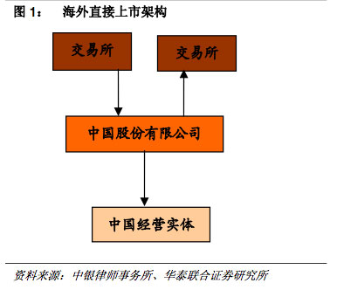
境內企業海外間接上市,即紅籌模式
間接上市又稱為紅籌模式,包括造殼上市和買殼上市兩種。
資料來源:Maj Soueidan、華泰聯合證券研究所
造殼上市是指境內公司將境內資產以換股等形式轉移至在境外註冊的公司,通過境外公司來持有境內資產或股權,然後以境外註冊的公司名義上市。造殼上市的主要特點是融資來源和退出機制都在境外實現,即“海外曲線 IPO”。
造殼上市模式下的一般操作流程是:第一步,境內企業實際控制人以個人名義在英屬維京群島(BVI)、開曼群島(Cayman Islands)及百慕大(Bermuda)等離岸中心設立空殼公司;第二步,將境內股權或資產以增資擴股的形式注入殼公司;第三步,以殼公司名義在香港、美國、新加坡等股票市場上市籌資,從而實現境內企業的曲線境外上市(圖 2)。這樣,私人股權投資基金對中國的投資和退出,都將發生在管制寬鬆的離岸。
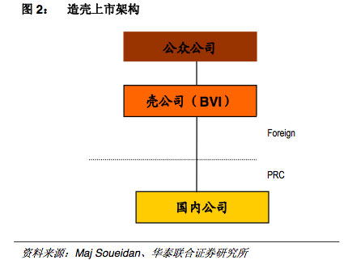
造殼上市是海外紅籌上市方式中最具操作性的。這種方式可以使國內企業構造出比較滿意的殼公司,並且可以減少支付給殼公司的成本和降低收購失敗的風險,上市環節的費用相對較低。與此同時,又可以避開海外直接 IPO 上市中遇到的問題。
紅籌模式的另一類型是買殼上市。買殼上市又稱反向並購(Reverse Meger),是指非上市公司以現金或交換股票的手段收購另一家已在海外上市公司的部分或全部股權,然後通過注入母公司資產的方式,實現母公司海外間接上市的目的(圖 3)。比如國美電器借殼京華自動化、深圳比克電池借殼美國 OTCBB 殼實現間接上市並成功融資,其他如中國五礦、廈門國泰、中國遠洋運輸及大港油田等都是採取這種方式實現了海外上市。
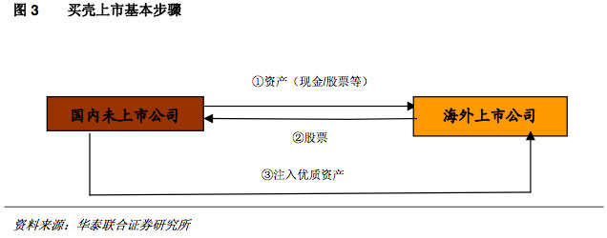
買殼上市可以避開國內法對海外上市繁雜的審批程式,企業財務披露相對較寬鬆,在節省時間的同時達到實際上市的目的。但也存在致命弱點:一是買殼成本高(如在香港市場,由於殼公司價格上漲,使收購成本大大增加),有違大多數境內企業赴海外上市的初衷;二是風險比較大,因為對境外上市公司並不熟悉,收購完成一旦達不到上市的目的(如購買了垃圾股票,控股後非但不能從市場籌資,反而背上了債務包袱)或收購失敗,代價很大。
由於直接 IPO 財務門檻過高而買殼上市又存在致命缺陷,因此,紅籌模式中的造殼上市方式成為首選,尤其是民營企業上市潮的出現,使得造殼模式成為 2006 年以前中國企業海外上市的通行模式,也是 PE 所熱衷的模式。
VIE 架構是對紅籌模式最徹底的改進
VIE 架構的引入
2006 年 8 月出臺的《關於外國投資者並購境內企業的規定》(10 號文)及 2007 年修訂的《外商投資行業指導目錄》,使得此前通行的造殼上市紅籌模式不斷改進。
2006 年 8 月 8 日,為加強對外國投資者收購境內企業和資產,以及企業境外造殼上市中特殊目的公司收購境內企業和在境外上市的各種監管,中國商務部、國資委、國家稅務局、工商管理總局、證監會以及國家外匯管理局六部委聯合頒佈了 10 號文。10 號文用專章對 BVI 公司跨境換股的細節進行了規定,並規定境內自然人或法人設立 BVI 須報商務部審批。
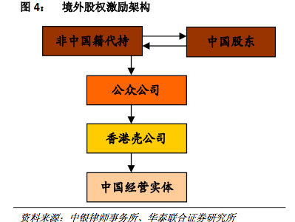
為繞過 10 號文,投行設計了境外股權激勵(Offshore Option)和合資企業(JointVenture Structure)兩類股權架構。在境外股權激勵架構下,先以非中國籍股東註冊BVI 公司,然後將股權轉讓給中國籍股東,從而繞開商務部審批(圖 4)。合資企業架構下,因合資企業適用於合資企業法規,不受 10 號文限制,也因此繞來了商務部的審批(圖 5)。
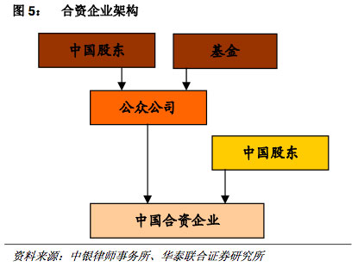
2007 年修訂版出臺的《外商投資行業指導目錄》則在某些特殊產業對外資設置了障礙。《目錄》明確列示了限制外商投資和禁止外商投資的行業目錄。例如,名優白酒生產、出版物印刷、電網建設和運營、期貨公司等行業被列為限制外商投資行業,要求必須由中方控股。例如,稀土開採、郵政、圖書出版、新聞網站、互聯網文化經營等行業被列為禁止外商投資行業。
至此,限制類和禁止類產業,傳統紅籌模式、股權激勵架構以及合資企業架構不再適用。不過,對紅籌模式最徹底的改進——VIE 架構——由此被廣泛引入。
VIE 架構的內涵
VIE(Variable Interest Entity),即可變利益實體,又稱協定控制,是指被投資企業擁有實際或潛在的經濟利益,但該企業本身對此經濟利益並無完全的控制權,而實際或潛在控制該經濟利益的主要受益人(Primary beneficiary)需要將此 VIE 做並表處理。VIE 架構得到了美國 GAPP 的認可,專門為此創設了“VIE 會計準則”。
協定控制模式一般由三部分架構組成,即境外上市主體、境內外資全資子公司(WFOE,Wholly Foreign Owned Enterprise)或境內外資公司(FIE,Foreign InvestedEnterprise)和持牌公司(外資受限業務牌照持有者)。其中,境外上市主體出於稅收、註冊便利等種種考慮,可能採取開曼公司、香港殼公司等多種甚至並存的多重模式(圖6、圖 7)。為了保證 VIE 的穩定性,境外上市主體和目標公司的股東利益應當高度一致,基本上是同一批中國股東。
協定控制結構中,WFOE 和持牌公司一般通過簽訂五六個協定來設立其控制與被控制關係,主要包括資產運營控制協定(通過該協定,由 WFOE 實質控制目標公司的資產和運營)、借款合同(即 WFOE 貸款給目標公司的股東,而其股東以股權質押為憑)、股權質押協定、認股選擇權協議(即當法律政策允許外資進入目標公司所在的領域時,WFOE 可提出收購目標公司的股權,成為正式控股股東)、投票權協定(通過該協定,WFOE 可實際控制目標公司董事會的決策或直接向董事會派送成員)、獨家服務協定(該協定規定公司實際業務運營所需的智慧財產權、服務均由 WFOE 提供,而目標公司的利潤以服務費、特許權使用費等方式支付給 WFOE)。
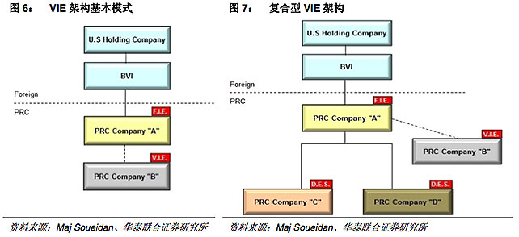
VIE 是中國互聯網產業的一大創舉,始用於 2000 年新浪網赴美上市,經過了新浪網和資訊產業部的直接溝通,最終放行,因此,VIE 模式也稱“新浪模式”。過去十余年間,這成為在境外上市中國公司的一種常見合規性安排,赴美上市的幾乎所有互聯網、教育類等公司都採取了協定控制的模式。
踐行 VIE 架構,通常包括 5 個步驟:
第一步:國內個人股東設立 BVI 公司,一般而言,每個股東需要單獨設立 BVI 公司(之所選擇 BVI 公司,是因其具有註冊簡單、高度保密優勢);第二步:以上述 BVI 公司、風投為股東,設立開曼公司,作為上市主體(為什麼很多互聯網公司在開曼群島註冊？);第三步:上市主體設立香港殼公司;第四步:香港殼公司在境內設立外資全資子公司(WFOE);第五步:WFOE 與內資公司簽訂一系列協定,達到利潤轉移及符合美國 VIE 會計準則的標準。詳細步驟可以參考學大教育的 VIE 架構情況(圖 8)。
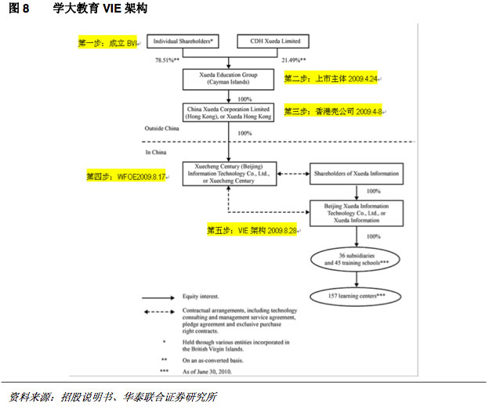
VIE 帶來中國 TMT 的黃金十年
VIE 架構幫助企業提前上市
在國內上市無望預期下,中國 TMT 尤其是互聯網企業紛紛改道海外資本市場。相比海外直接 IPO 的高財務門檻,VIE 架構不僅繞開了產業投資限制,而且加速了中國企業海外上市的進度。
我們對赴美上市的 72 家 TMT 企業(剔除部分 OTCBB 轉板企業)分析發現,在上市當年,這些企業無任何一家滿足海外直接上市“四五六”條款。而通過 VIE 架構(主體),這些企業大大提前了與資本市場對接的時間。
我們以新浪和百度為例做簡要分析。新浪早在 2000 年就赴美上市,彼時,國內互聯網企業尚無上市先例,尋求海外突破是唯一選擇。而新浪上市前一年(1999 年),營收收入 283 萬美元、虧損 939 萬美元、淨資產 770 萬美元;上市當年營收 1417 萬美元、虧損 5107 萬美元。這樣的財務狀況不僅達不到國內上市的條件,更與海外直接IPO 要求差距甚遠。如果為了滿足“四五六”要求,則新浪上市時點至少要延遲至 2005年。是年,新浪滿足“四五六”條款(圖 9)。
即便是盈利強勁的百度,在不考慮產業限制情況下,如果採取海外直接上市的方式,其上市時間也應當推遲兩年。上市當年(2005 年),百度淨利潤不足 6000 萬元、淨資產不足 4 億元,如需同時滿足上述兩條件,則需等到 2007 年(圖 10)。
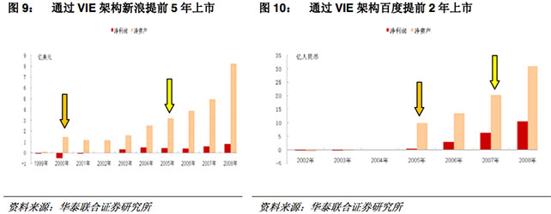
新浪和百度可能是兩個極端案例,但均顯示 VIE 架構縮短了海外上市的進程。對於互聯網企業而言,時間就是生命,早一年上市與晚一年上市差異巨大,時間上的先發和資金上的優勢往往導致領先者贏家通吃,而晚一步上市,則可能意味著行業座次重新排定,活生生的案例如土豆網和優酷網。
TMT 廣泛引入 VIE 架構
有賴於 VIE 制度,大量國際資本投資中國創新產業,十幾年來互聯網、清潔技術、生物醫藥、教育培訓等創新產業裡的幾乎所有海外上市公司,都是 VIE 制度的受益者。包括中國移動、中國石油、中國銀行等國有巨頭的海外上市,發展壯大,也與 VIE 制度不無關係。可以說,沒有 VIE 結構,就沒有中國互聯網及創新產業的今天。
根據 Fredrik 對赴美上市的中國公司的統計,我們發現在 230 家赴美上市的公司中,接近半數(97 家)使用了 VIE 架構,而赴港上市企業中,也有 8 家使用了這種架構。VIE 架構在納斯達克上市的中國企業中尤為盛行,占比超過一半(53%),是創新型企業赴美上市的主要模式(表 1)。
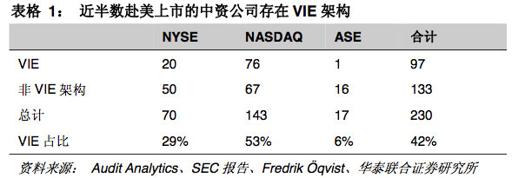
近期資料表明, VIE 架構的使用有逐步加強的趨勢。2010 年 22 家主機板上市企業中12 家使用 VIE 架構,19 家納斯達克上市企業中 11 家使用 VIE 架構,其中包括當當、博納影業、優酷、麥考林等知名企業,占比高達 55%和 58%。從市值角度看,VIE架構企業更勝一籌,以 2011 年 7 月 3 日收盤價計,實行 VIE 架構的企業總市值占比達 70%(表 2、表 3)。
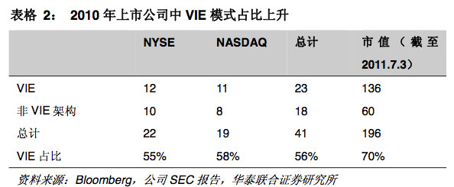
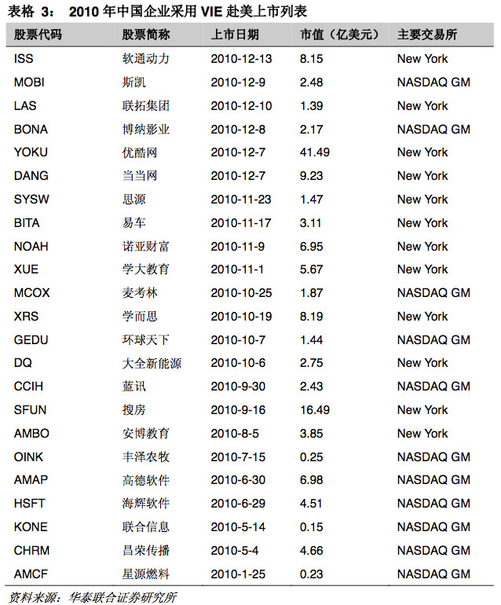
以上市公司所處的行業看,使用 VIE 架構最多的是在國家對外商投資有嚴格限制的領域,從最早的互聯網複製到後來的教育、金融服務和房地產。在上市檔中,大多數公司將國家對外商投資特定領域的限制列為公司使用 VIE 結構的主要原因,其次是政府對企業赴海外上市的規定。這些資料驗證了我們之前的判斷,VIE 已經成為中國企業規避海外上市限制的主要手段。
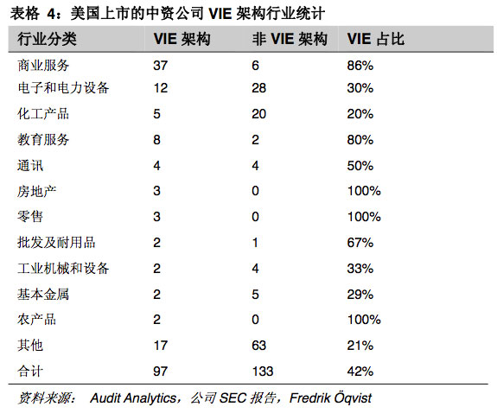
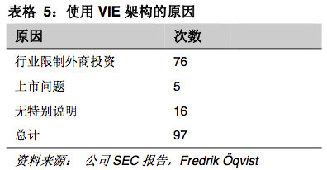
過去的十多年,中國資本市場發展仍不完善,創業板遲遲不能推出,推出後門檻仍然過高,以互聯網企業為主的創新型企業難以在短期內達到上市的盈利要求,創業資金國內退出管道受阻;另一方面由於國內資金相對緊張,對新商業模式和技術接受程度的差異,使得外資成為解決我國以互聯網為主的創新型企業資金瓶頸的重要管道。通過 VIE 的制度安排,解決國內創新型企業海外上市問題,實現創業資本的獲利退出,保證了國內創新型企業對外國資本的持續吸引力,同時,來自成熟市場的戰略投資者帶來的先進技術、管理經驗和經營理念與本土智慧充分交流和融合,締造了以互聯網為主的創新型企業發展的黃金十年,成就了騰訊、百度、阿裡巴巴等一大批業內領軍企業。
VIE 架構風險
凸顯VIE 遊走在法律盲區
過去十餘年間,中國最優秀的互聯網公司得以通過協議控制登陸海外資本市場。不過,中國政府自始至終未出臺 VIE 架構的具體規則,VIE 模式一直遊走在“非法令禁止即合法”法律盲區。針對這一現象,法律顧問在出具意見書時,往往作如下表述:“協定控制結構安全符合中國法律,但是不能保證中國政府監管機構對此有其他理解,也不能保證未來法律法規變化導致存在法律問題。”然而近年在國家層面出臺的針對特殊行業使用 VIE 的兩項通知使 VIE 架構的不確定性顯著增強。
其一是 2006 年,資訊產業部出臺的《關於加強外商投資經營增值電信業務管理的通知》,指出將對互聯網公司使用VIE結構赴海外上市進行密切監視。儘管《通知》沒有明令禁止 VIE 架構的使用,但對業界釋放了值得警惕的信號,不排除未來政策收緊的可能性。
其二是 2009 年 9 月,新聞出版總署聯合國家版權局等機構出臺的關於貫徹落實國務院針對網路遊戲的“三定”規定的通知。《通知》禁止外商以獨資、合資、合作等方式在中國境內投資從事網遊運營服務。同時,外商也不得通過將用戶註冊、帳號管理、點卡消費等方式直接導入由外商實際控制或具有所有權的遊戲聯網、對戰平臺等方式,變相控制和參與網遊運營。《通知》表明管理當局清楚協議控制的存在和具體操作方式,並明令禁止這種方式在網游營運中的應用。
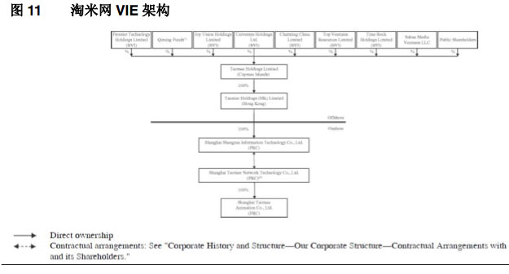
不過,需要指出的是,上述兩項通知目前尚未對 VIE 架構構成實質性威脅。2011 年 6月,運營兒童題材網游的淘米網登陸紐交所,使用的仍是 VIE 架構(圖 11)。其法律顧問北京金杜律師事務所出具報告認為,淘米網的 VIE 架構於 2009 年 6 月簽署,早於新聞出版總署的通知,故不存在違背事項。同時,金杜認為,鑒於當前多頭監管模式,新聞出版總署不太可能單方面對 VIE 架構產生實際影響,根據相關法律,新聞出版總署僅負責網遊上線前審批,而文化部負責監管所有網遊產業,且如有網遊未經新聞出版總署批准而上線的,其監管和調查權歸文化部。此例說明,儘管有通知出臺,但仍有變通之策。
寶生鋼鐵和支付寶事件引發市場擔憂
真正讓市場擔憂的,是河北寶生鋼鐵 VIE 架構被否事件以及支付寶 VIE 架構終止事件。
案例一:寶生鋼鐵 VIE 架構被地方政府否決
2011 年 3 月,寶生鋼鐵撤銷其在美國總計 3800 萬美元的上市申請,原因在於河北當地政府不認可該公司的可變利益實體(VIE)結構。
2010 年 4 月,寶生鋼鐵以換股方式收購了一家香港公司。該香港公司在中國大陸擁有一家附屬子公司(WOFE),子公司通過VIE協議,控制了該公司和河北的一個冷軋機鋼鐵公司的全部經濟收益。這種做法與先前互聯網公司上市的制度安排沒有區別,並且已經很普遍。這種安排通常不需要通過政府特別批准,但不同的是,這一次河北地方政府指出:“該協議違背了中國現行的有關外商投資企業的管理政策和國家法規。”自此,寶生公司不得不中止與河北鋼鐵公司的 VIE 協議,並放棄在美國市場進行融資(圖 12)。
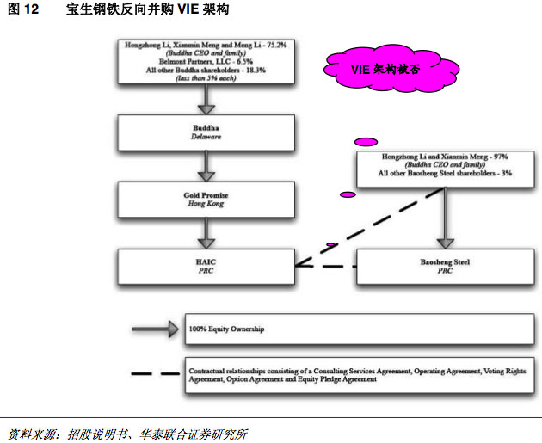
不過,有必要添加旁白,寶生鋼鐵 VIE 協議被否,與時下鋼鐵產業國進民退的大背景息息相關,誠如山東鋼鐵兼併日照鋼鐵,河北鋼鐵也籌畫通過行政的手段打造中國最大的鋼鐵企業。
案例二:支付寶的放大效應
儘管有寶生鋼鐵案例在先,但在支付寶事件浮出水面之前,VIE 架構一路前行,並無波瀾。隨著馬雲與雅虎、孫正義之間對支付寶協議控制上的矛盾公開化,VIE 架構的合法性及其前景備受業界關注。
支付寶事件頗具戲劇性。據財新《新世紀》報導,2009 年 7 月 24 日,阿裡巴巴董事會授權管理層通過進行股權結構調整來合法獲取支付牌照,但授權以協議控制為前提,即調整股權後成立的支付寶內資公司只是持牌公司,與支付寶有關的實際收入、利潤、技術和智慧財產權等,將通過一系列協議安排再轉移至阿裡巴巴集團。因此,阿裡巴巴集團可以合併支付寶的報表,而雅虎可合併阿裡巴巴集團的報表。
在協定控制結構下,支付寶從阿裡巴巴集團旗下全資子公司 Alipay,轉至馬雲和謝世煌全資擁有的浙江阿裡巴巴電子商務有限公司(下稱浙江阿裡巴巴)。工商資料顯示,轉讓分兩次進行,一次在 2009 年 6 月 1 日,另一次發生在 2010 年 8 月 6 日,兩次轉讓的總價約為 3.3 億元。矛盾發生在股權轉讓之後。2011 年一季度,馬雲以協議控制不能獲取協力廠商支付牌照及危害國家經濟安全為由,在股東反對、董事會未通過的情況下,單方面決定斷掉支付寶與阿裡巴巴集團之間的協議控制關係(圖 13、圖 14)。
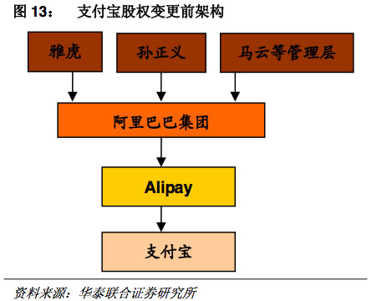
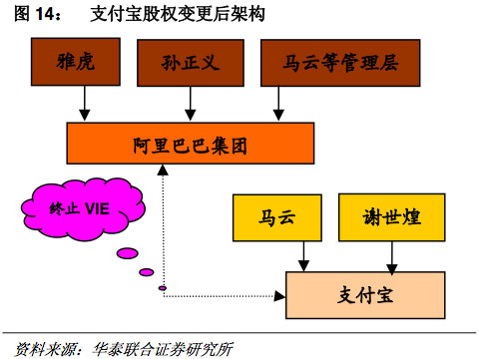
除了政策風險,VIE 架構還存在稅務和外匯管制風險。稅務風險方面,採取 VIE 架構簽訂協定,將涉及大量的關聯交易及轉移定價問題及反避稅問題,協議的合規性起決定性作用。外匯管制風險方面,通過協議轉移內資企業利潤至 WFOE,在利潤出境時可能面臨外匯管制風險。另外,也存在非直接控制風險。由於 VIE 模式下,上市公司對於內資企業沒有股權控制,可能存在經營上無法參與和控制經營管理的問題。如前期鬧得沸沸揚揚的土豆網離婚案,其實就是對內資企業股權的糾紛。
VIE 是時下最優選擇放棄
VIE,不能承受之重
VIE 架構助力大批創新型企業引入私募股權基金並成功上市,這對於我國 TMT 產業和服務業的發展無疑是巨大的推動,同時對於整個社會鼓勵創業和創新也具有巨大的示範效應,可以說,VIE 架構對於我國的產業和技術升級,起到了重要作用。但支付寶事件的懸而未決,致使業界對 VIE 架構前景的憂慮不斷增強。
一方面,如果 VIE 結構不合法,那麼這對海外上市(以及還沒上市)的企業股東來說,是災難性的。VIE 結構裡的海外公司,只是一個殼,因為擁有一份與內資公司的長期協議而有價值。如果協議出現問題,殼則一文不值。 另一方面,如果 VIE 下的內資企業,不具備按內資企業申請各種牌照的資格,這樣也影響巨大。因為各互聯網公司的新聞轉載資格許可證、ICP、網遊等牌照,均是由內資企業申領。如果參照支付牌照的標準,那麼這些企業立刻面臨非法經營的問題。
VIE 爭論令 TMT 產業融資問題凸顯
中國 TMT 產業的蓬勃發展,與 VIE 架構下融資、上市順暢密不可分,而一旦判定 VIE違法,則勢必對整個 TMT 產業帶來重大衝擊。近年來,隨著全民 PE 時代的來臨,人民幣基金日益膨脹,且規模上已經超過外資基金,不過,就市場影響力而言,人民幣基金與外資基金仍不可同日而語。一方面,外資基金的募集數量雖然不多、但規模龐大,而人民幣基金數量眾多、但規模偏小,很難看到 10 億元以上的人民幣基金。另一方面,投資力度,即單個專案的投資規模上,外資遠遠大於人民幣,外資基金通常是千萬美元級,人民幣基金是千萬人民幣級。
更為重要的是,投資行業上,外資 PE 與人民幣 PE 差異較大。外資 PE 主要是偏好互聯網和消費品為特徵的 TMT 和服務業,人民幣 PE 則比較分散和均勻,但仍偏向傳統產業。再者,外資 PE 更喜歡早期的投資,而人民幣 PE 則偏好中後期專案。
短期內,VIE 問題可能導致外資基金在投資中國企業上更趨謹慎,客觀上有助於人民幣基金獲取更優質專案資源。但是,人民幣基金是否有意願投資 TMT 尚存在不確定。如果巨額投入後缺乏有效的退出管道,那麼即便是再愚蠢的人也會刻意回避。事實上,外資基金對 TMT 的投資,除了提供必須的資金外,還引入了國外實踐證明有效的商業模式以及豐富的運作經驗,這些都是人民幣基金短時間內難以提供的增值服務。這也就印證了時下互聯網上市潮下,人民幣基金難分一杯羹的原因。
TMT 企業境內上市環境有待改善
中國互聯網領域自新浪以來,出現了四波上市潮:第一波上市潮出現在 1999 年~2000年間,為新浪、搜狐、網易等的門戶時代;第二波在 2003 年~2004 年間,其中有攜程、騰訊、盛大、金融界、前程無憂等;第三波在 2007 年,有阿裡巴巴、巨人等;目前正處於第四波,有當當、優酷、人人網、網秦、世紀佳緣、鳳凰網、土豆網、淘米網、迅雷等。
四波上市潮中,幾乎清一色地選擇美國為上市地,而鮮有企業在國內掛牌,這一狀況即便在國內創業板出臺之後也未見改觀。究其原因,市場普遍認為國內創業板和中小板設置了過高的財務門檻,將大批企業擋在大門之外。如創業板要求“最近兩年連續盈利,最近兩年淨利潤累計不少於 1000 萬元,且持續增長;或者最近一年盈利,且淨利潤不少於 500 萬元,最近一年營業收入不少於 5000 萬元”,中小板要求“最近 3個會計年度淨利潤均為正數且累計超過 3000 萬元”,相比之下,美國納斯達克的門檻較低,很適合尚未盈利但空間巨大的企業去實現“美國夢”(表 6)。
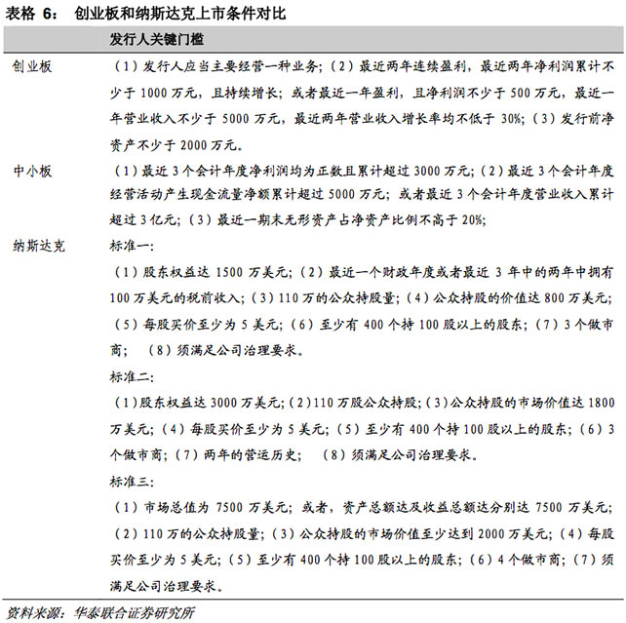
事實上,我們選取的 72 家赴美上市的 TMT 企業,從其歷年盈利變化情況來看,超過八成企業滿足國內創業板和中小板的盈利要求,只是上市的時間有所延後(表 7)。統計資料顯示:有 50 家企業赴美上市當年就滿足創業板的條件,23 家滿足中小板的條件,占比分別為 69%和 32%;上市後次年滿足創業板和中小板的家屬分別為 3 家和24 家,占比 4%和 33%;兩項合計分別占比 73%和 65%。可見,逾六成企業在赴美上市與國內上市之間的時間差異並不大。當然,有人會認為赴美上市後企業的利潤增長得益於資金助推,但我們的觀點是,利潤增長更多的動力是來自整個 TMT 領域從無到有、從小到大的行業性機會。
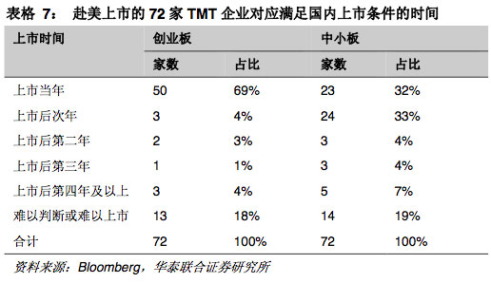
因此,國內的中小板和創業板理論上可以成為 TMT 企業上市的主戰場。相比中小板存在“無形資產占淨資產比例不高於 20%”的要求,創業板從制度設計到醞釀出臺,都被市場寄予厚望。然而,十年謀劃的創業板,仍然是傳統製造業企業的天下。截至
2011 年 7 月 5 日掛牌的 236 家公司中,製造業企業占比高達 65.7%,廣義 TMT 產業僅占 23.5%,而真正的互聯網企業僅東方財富和樂視網兩家(圖 15)。說到底,還是發審理念的差異。
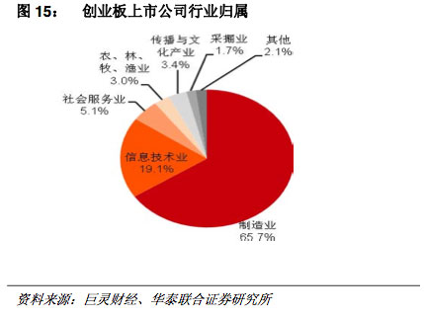
法律調整短期內難以出臺
如果否認 VIE 架構,中國企業如需繼續海外上市,調整相關法律就勢在必行,包括但不限於:
第一:降低直接 IPO 的財務門檻,讓中國公司可以更加容易的不通過離岸公司直接海外上市。目前海外直接 IPO 的“四五六條款”,給民營企業海外上市設置了過高的門檻。在國內上市無望而海外市場投懷送抱之下,中國企業不得不接受海外投行的建議,嘗試一些新的制度安排,中國互聯網企業廣泛引入 VIE 結構上市,本質上是繞開“四五六條款”的曲線上市。因此,降低財務門檻,為民營企業營造更便捷的融資環境是規避各類新制度設計風險的根源。
第二:逐步放開外資在華投資的產業限制。在不威脅國家經濟安全前提下,允許外資進入,不僅能帶來發展所需的資金,而且帶來新的經營理念和產業整合的資源,對於促進產業發展極為有利。中國互聯網產業過去十年蓬勃發展充分印證了外資並非洪水猛獸。因此,正視外資在禁止投資的產業中已經有了相當涉足的現實,並且進一步對其開放,不僅有利於相關產業的發展,而且將掃清相關企業海外上市的障礙。
第三:將離岸公司帶回中國。鼓勵通過離岸控股公司在美上市的中國企業將其離岸控股公司與中國運營公司合併。這將提高中國對於這些公司的監管能力,並且使股東們可以真正擁有運營資產。對於投資者來說,這是一個非常有利的結果。中國需要制定合適的規則使其可能成為現實。
第四:改革發審制度,以更寬容的心態接受新技術、新經濟、新模式的企業掛牌上市,應當允許試錯的機會。
事實上,上述法律政策的調整都非一蹴而就,任何改進都需要漫長的籌畫和博弈,短期內難以解救近渴,寄期政策調整並不現實。
默認 VIE 合法是時下最優選擇
從海外上市股權架構的演進來看,VIE 架構是與時俱進的產物;從執行效果來看,VIE架構是最徹底繞開相關法律限制的制度性設計,且實踐證明合理有效。因此,一家公司的股權爭議,不應影響到中國十幾年來的一項制度性創造。基於此,中國互聯網及創新產業領域的創業家、投資家們,一方面指責馬雲踐踏契約精神,另一方面極力陳述 VIE 架構的厲害。
事實上,隨著支付寶事件引發的 VIE 架構討論廣泛化和深度化,事件發展只有兩種可能:一是相關部門澄清協力廠商支付牌照與 VIE 無關,繼續默認 VIE 架構的合法性,保護外國投資者合法權益不變,從而消除危機;二是繼續不明不白拖下去,國內外投資者和企業家繼續煎熬。至於第三種可能性——聲明政策改變,VIE 架構成一紙空文——已經為零。
VIE 制度的受益者不僅僅是中國互聯網行業和海外投資者,所有創新型行業都從中受益。中國提出要建設創新型國家,希望在電子資訊、清潔能源、裝備製造等行業趕超世界水準,這些創新行業需要大量的外來資金和技術的支援,因此,我們建議管理層果斷行動,消除憂患,以默認 VIE 合法的形式對外界宣告保障外資在華權益。
中國的管理者歷來崇尚韜光養晦,也深諳兩弊相權取其輕,因此,短暫陰霾必將過去,VIE 架構在未來相當長時期內仍將合法存在。一句話,讓阿裡的歸阿裡,VIE 的歸 VIE。

香港主版上市規則附錄十四《企業管治守則》及《企業管治報告》，A.2.1 主席與行政總裁的角色應有區分，並不應由一人同時兼任。主席與行政總裁之間職責的分工應清楚界定並以書面列載。
依據The Diversity Scorecard, Korn/Ferry International，2013，澳洲、中國、香港、印度、日本、馬來西亞、紐西蘭、新加坡、南韓等9國之董事會人數，平均董事8至11人。
香港、上海、深圳、新加坡、馬來西亞、臺灣、倫敦、奧斯陸、約翰尼斯堡、紐約等10個證券交易所。
前十名分別為菲律賓、柬埔寨、伊斯坦堡、馬來西亞、泰國、新加坡、臺灣、台拉維夫、墨西哥、上海等10個證券交易所，其中有8個證券交易所係屬新興市場。
本節經本局於103年11月27日向Mr. Allen表示，本會於2009年起每年均對會計師查核，並揭露查核之報告於本局網站(http://www.sfb.gov.tw/en/home.jsp?id=97&parentpath=0,6)，該報告包含我國會計師制度簡介、查核方式及查核結果等。Mr. Allen收到訊息後隨即表示，其CG Watch 2014報告中對臺灣章節的相關敘述有誤，會於未來報告中更正。

